調查報告

案 由：據悉，一隻東非狒狒現蹤於桃園市南區，桃園市政府展開圍捕行動，該狒狒闖入民宅後，卻遭獵人槍擊死亡。該名獵人自稱是原行政院農業委員會林務局新竹林區管理處之合法獵人，於接獲新竹縣政府農業處詢問可否加入圍捕後，自行加入搜捕，惟桃園市政府及新竹縣政府均否認有委託情事。東非狒狒屬保育類野生動物，獵捕應依野生動物保育法規定程序處理。究本案實情始末為何？東非狒狒自逃脫至遭獵捕身亡，權責機關有無依野生動物保育法等相關規定處理？該獵人槍擊狒狒是否符合法令規定？諸多疑義，實有調查釐清之必要案。

調查意見：
農業部（原行政院農業委員會）於民國（下同）79年、84年及85年依野生動物保育法等規定，公告東非狒狒野生個體及人工飼養、繁殖之個體，均屬保育類野生動物。112年3月中旬，本案東非狒狒屢經媒體新聞報導，流蕩於桃園市龍潭、新屋、楊梅、平鎮街區，嗣經桃園市政府農業處及動物保護處（下稱動保處）多次派員均無法順利誘捕，具有地緣關係之六福村主題遊樂園(下稱六福村)則表示園區狒狒數量並無短少，否認該狒狒為其所飼養。連日來東非狒狒之移動路線及監視器拍攝影像，已成民眾關注焦點。迄至112年3月27日，桃園市政府陸續接獲民眾通報於中正路547之1號、富岡國中、中正路549巷等區域有狒狒出沒，該府農業局、動保處及六福村人員隨即前往；中午12時30分許，桃園市政府農業局人員發現一輛公務車輛出現，車身有「新竹林區管理處執行公務中」字樣，且該車人員攜帶槍枝，經詢問其身分及其出現目的，該人員表示其係「新竹派來的，此區亦屬其巡查範圍」。民眾最後通報地點為中正路621號後方倉庫，桃園市政府捉捕人員遂分別自其他通報點抵達現場，進行圍捕行動，現場已有許多圍觀民眾及媒體。桃園市政府當日下午3點25分捕獲本案東非狒狒，後續將狒狒自白色捕犬網轉移至運輸籠時，突然發現白色捕犬網上有少量血跡反應，因發現狒狒滲血，立即送新竹縣野生動物救傷中心六福村站治療後，方確認狒狒死亡。翌日（112年3月28日）桃園市政府農業局欲將東非狒狒遺體自該局動保處移送病理解剖，於媒體記者拍攝下，由市府農業局局長陳冠義率員列隊鞠躬敬禮。六福村嗣於112年3月29日晚間聲明狒狒為其所有。依據農業部獸醫研究所（即原行政院農業委員會家畜衛生試驗所，下稱獸醫研究所）病理解剖報告指出，致死原因為單一非接觸或非近距離獵槍傷，自左胸部貫穿至右肩胛骨，貫穿心臟及左、右肺臟，造成大量血胸及氣胸。
本院為釐清事實經過，經函請涉案獵人於112年5月4日到院說明，並於調閱農業部暨所屬林業及自然保育署（原行政院農業委員會林務局，下稱林業保育署）、畜牧處、獸醫研究所、臺北市立動物園、桃園市政府、新竹縣政府及臺灣桃園地方檢察署等機關卷證資料期間，於112年5月12日會同農業部、桃園市政府、新竹縣政府等機關人員、六福村主管人員及獸醫師，履勘六福村狒狒園區及聽取案情簡報。嗣就人工飼養野生動物脫逃、救傷及人為飼養適當環境及設備等事項，於112年6月21日諮詢專家學者；再就待釐清事項，於112年8月7日詢問農業部常務次長杜文珍、臺北市立動物園副園長朱孝芬、新竹縣政府副縣長陳見賢、桃園市政府副市長蘇俊賓等業務主管人員及圍捕人員；112年8月16日詢問桃園市政府農業局前專門委員盧先生。案經機關查復補充資料，已調查完畢，茲臚列調查意見如下：

桃園市政府為野生動物保育法地方主管機關，負有野生動物保育及管理之責，112年3月27日於楊梅區進行圍捕狒狒行動，未指派指揮官，人力調度猶如散沙，任由民眾媒體圍觀、動物緊迫；事中，獵人持獵槍參與圍捕並朝狒狒射擊，農業局人員對外宣稱毫不知情，導致狒狒受獵槍傷後，六福村人員再朝其擊發麻醉槍；事後，未立即檢傷而不察狒狒傷勢，呼眾擺拍後送至六福村，方得知已死亡。迄至翌日，於媒體拍攝下列隊鞠躬獻花予狒狒，引發社會輿論，重創政府形象，核有重大違失

按野生動物保育法第2條規定：「本法所稱主管機關：在中央為行政院農業委員會；在直轄市為直轄市政府；在縣（市）為縣（市）政府。」同法第15條規定：「無主或流蕩之保育類野生動物及無主之保育類野生動物產製品，主管機關應逕為處理，並得委託有關機關或團體收容、暫養、救護、保管或銷毀。」同法第21條第1項規定：「野生動物有下列情形之一，得予以獵捕或宰殺，不受第17條第1項、第18條第1項及第19條第1項各款規定之限制。但保育類野生動物除情況緊急外，應先報請主管機關處理：一、有危及公共安全或人類性命之虞者。二、危害農林作物、家禽、家畜或水產養殖者。……。六、其他經主管機關核准者。」同法第3條規定：「本法用辭定義如下：……十二、獵捕：係指以藥品、獵具或其他器具或方法，捕取或捕殺野生動物之行為。」同法第4條規定：「野生動物區分為下列二類：一、保育類：指瀕臨絕種、珍貴稀有及其他應予保育之野生動物。……（第1項）。前項第1款保育類野生動物，由野生動物保育諮詢委員會評估分類，中央主管機關指定公告，並製作名錄（第2項）。」

經查，原行政院農業委員會於79年依修正前之野生動物保育法第4條及第43條規定，將東非狒狒之野生個體或經人工飼養、繁殖之個體，均公告為保育類野生動物；另依81年新修正之野生動物保育法第4條及第55條規定，分別於84年及85年將東非狒狒野生個體及人工飼養、繁殖之個體公告為保育類野生動物。且因本案東非狒狒屬動物保護法第3條所定「人為飼養或管領之脊椎動物」，亦適用動物保護法相關規定。即本案東非狒狒有關之獵捕、照顧、傷害、運送、醫療、人道方式、捕捉等行為，均受到野生動物保育法及動物保護法之規範。

本案東非狒狒於112年3月27日桃園市楊梅區民宅圍捕行動中遭獵槍傷後死亡。桃園市政府說明圍捕行動過程如下：

該府農業局林務科吳科長，112年3月25日電請原行政院農業委員會林務局鄭科長是否有專業人員協助捉捕。鄭科長以line回復提供委外移除外來種埃及聖䴉獵人聯絡資訊給桃園市政府農業局，惟該府考慮與捕捉政策(誘捕)不符，故該府未與獵人聯繫。
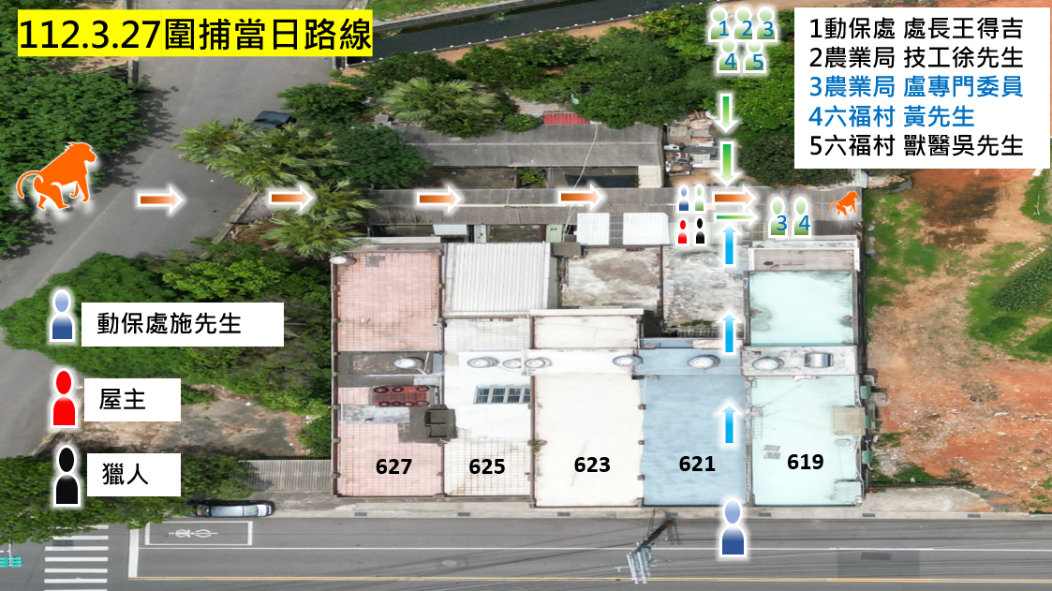
資料來源：桃園市政府，本案重繪

圍捕當日，桃園市政府陸續接獲通報，搜捕人員依line群組通報資訊，分組就近前往搜捕工作，並無指派現場指揮官。因市府僅有捕捉小型野生動物如獼猴、鳥類、白鼻心等經驗，針對由動物園逸出具危險性野生動物無捕捉經驗，另依往例捉捕經驗，麻醉方式由動保處獸醫目視野生動物體型、重量等因素，研判施打麻醉劑量，且本案定調為誘(圍)捕後安置，未就誘捕之麻醉方式、檢傷及保定等處置進行討論。

第一波行動：動保處管制隊臨時人員施先生發現狒狒從楊梅區中正路631巷民宅往中正路627號後院往619號方向逃跑，施先生即從中正路621號前門進入並告知屋主如發現狒狒請關好門窗，之後屋主發現狒狒從中正路623號後院牆面上方空隙逃至621號後院，狒狒看見屋主後隨即再由621號後院牆面上方空隙逃至619號後院，施先生由屋主帶領進入621後院，站上靠牆面桌上往619號後院看，因現場昏暗看不清，並丟木棍測試現況，無動靜，隨即從621號後門跑出告知場外人員沒有手電筒，並表示狒狒在619號後院。

第二波行動：施先生從621號後門出去後遇到獵人，當時獵人表示他的槍有照明設備，隨即獵人及施先生進入621號後院，由獵人站上靠牆面桌上往619號後院看，施先生站在桌旁，並丟擲2次木棍測試，第2次丟擲確定狒狒在619號後院並衝出來，獵人即開槍並向施先生表示打到了。同時動保處處長王得吉及農業局林務科技工徐先生聽到有人已看到狒狒，進入該621號民宅後院進入警戒。據處長表示現場看見施先生在桌旁及獵人持槍站在621後院牆面桌上往619號後院射擊姿勢。隨後尚有市府農業局盧專門委員、六福村黃先生與獸醫吳先生等人進入621號後院。

第三波行動：農業局盧專門委員及六福村人員黃先生由民宅621號後院牆面上方空隙爬進619號後院，由六福村人員黃先生由民宅621號後院牆面上方空隙爬進619對該狒狒射擊麻醉，之後盧專門委員請林務科技工徐先生遞進捕捉網，進行動物保定並運送狒狒。

有關112年3月28日列隊鞠躬獻花予狒狒：因須將狒狒遺體將送往臺北市立動物園及原行政院農業委員會家畜試驗衛生所進行檢驗工作，媒體記者為追蹤本案，故於動保處召開記者會。

為進一步釐清本案圍捕行動有關獵人參與及狒狒檢傷程序，本院112年5月4日、8月7日、8月16日詢據相關人員表示：

林姓獵人：「112年3月24日，林務局鄭科長打電話給我說，『桃園市政府農業局想要邀請你參與圍捕狒狒的行動，你是否願意？』，我說：『好啊我願意啊』，他說：『那你要跟他們要錢』。後來他也把我的電話都給那邊的。因為你在邀請我的時候，這個就已經在委託我這個事情……。我3月27日會去那邊，是因為那是我的巡查路線。派出所所長就問我說你是哪裡的，我說我是那個林務局這邊，我們是被派來這邊做支援的……。」

農業局林務科技工徐先生：我有遇到另一位劉姓獵人，他問我說可不可以射擊，我有跟他說可以射擊。因為圍捕有危險性，就保育業務，危險時可以射擊。他有瞄準器，我以為他持麻醉槍。但我也不是獵人的長官，他為什麼要聽我的。遇到獵人，這部分沒有回報長官。徐先生於接受本院約詢後補充說明略以，曾向獵人詢問其身分及出現目的，該人員表示，其係新竹派來的，此區亦屬其範圍，並發現其駕駛車輛顯現為「新竹林管處執行公務中」，短暫交談後離開，繼續巡查。

動保處管制隊臨時人員施先生：獵人在民宅開槍時是背對我，所以我只聽到槍聲。我現場有遇到獵人，沒有回報長官。

農業局前專門委員盧先生：雖然我階級較高，但我沒有負責現場調度。中途我有試圖要指揮秩序，要先整隊再圍捕，但沒人理我，圍捕現場還是很混亂。局長通知我記者要來。當下圍觀人與記者非常多，請他們不要靠近，我到民宅621號，當下室內是沒有燈的。我載吳先生（六福村獸醫）一起過去，他有攜帶麻醉槍。另現場我以為黃先生是市府的獸醫，後來才知道他實際是六福村的人。影片中「那放進網子可以綁起來……網子綁起來就可以了……我們一致都說……麻醉到」這段話，應該這是徐先生說的。我的確不知道已經中獵槍。我只是為了安全才叫獸醫再補一發。（問：麻醉槍是黃先生開的，那動保處王處長與吳先生兩位都是獸醫，當下有在旁邊嗎?）沒有。他們兩個在我開門前都在621號民宅。（問：動保處王處長是獸醫，他進來後有查看檢傷嗎？）我印象中動保處王處長沒有檢查傷勢的動作。不確定吳先生有沒有走進來。

桃園市政府書面說明：三波人員分別進入狒狒停留點並無交集，故第三波人員盧專委及六福村黃先生，進入現場後發現狒狒，黃先生即對該狒狒射擊麻醉。

據上論結，本案流蕩東非狒狒捕捉工作由桃園市政府農業局主導，由該府農業局局長陳冠義、動保處處長王得吉，以及各有關局處長，加入line群組、交流訊息，於本院約詢時坦承略以，112年3月27日圍捕現場並無指揮官，3波行動人力分別依據line通報訊息移動；獵人射擊狒狒時，在旁之動保處人員施先生並未告知後來抵達之盧專門委員，狒狒已中槍等第2波資訊，遂有第3波再射擊一槍麻醉槍舉動；圍捕行動結束後，無人對狒狒檢傷即將其移動至捕犬網。至有關現場影片所錄聲音：「那放進網子可以綁起來……網子綁起來就可以了……我們一致都說……麻醉到」，經會同前專門委員盧先生勘驗影音表示，其不知第2波獵人已有開槍，該段話語應係農業局技工徐先生所言。

綜上，桃園市政府為野生動物保育法地方主管機關，負有野生動物保育及管理之責，112年3月27日於楊梅區進行圍捕狒狒行動，未指派指揮官，人力調度猶如散沙，任由民眾媒體圍觀、動物緊迫；事中，獵人持獵槍參與圍捕並朝狒狒射擊，農業局人員對外宣稱毫不知情，導致狒狒受獵槍傷後，六福村人員再朝其擊發麻醉槍；事後，未立即檢傷而不察狒狒傷勢，呼眾擺拍後送至六福村，方得知已死亡。迄至翌日，於媒體拍攝下列隊鞠躬獻花又引發社會輿論，重創政府形象，核有重大違失。

農業部為野生動物保育法中央主管機關，負有監督地方主管機關野保業務之責，明知野生動物種類繁多且案件均屬特殊，地方野保人力向來匱乏，且桃園市政府自3月中旬以來，連日疲於奔命捕捉狒狒仍束手無策，已演變為社會高度關注野保事件，桃市府多次電話諮詢相關專業單位，該部林業及自然保育署卻輕率聯繫常年使用獵槍移除外來種之獵人，而未給予充分情境說明，且獵人駕駛有「新竹林區管理處執行公務中」公示外觀之車輛抵達後亦表示「為其管區……來支援的」等語，外人均認係中央主管機關農業部人員到場協助，終致狒狒遭獵槍傷死亡，「圍捕安置」演變為「獵殺」，均難辭其咎

按野生動物保育法第2條規定：「本法所稱主管機關：在中央為行政院農業委員會；在直轄市為直轄市政府；在縣（市）為縣（市）政府。」同法第21條第1項規定：「野生動物有下列情形之一，得予以獵捕或宰殺，不受第17條第1項、第18條第1項及第19條第1項各款規定之限制。但保育類野生動物除情況緊急外，應先報請主管機關處理：一、有危及公共安全或人類性命之虞者。二、危害農林作物、家禽、家畜或水產養殖者。……。六、其他經主管機關核准者。」

經查，桃園市政府為瞭解狒狒活動習性以利捉捕，該府農業局林務科吳科長於112年3月23日致電國立屏東科技大學蘇副教授，詢問狒狒品種名稱；112年3月24日農業局盧專門委員電話諮詢臺北市立動物園狒狒夜間習性；112年3月25日電洽原行政院農業委員會林務局是否有專業人員協助，該局提供臺北市立動物園資訊及其委外移除外來種埃及聖䴉獵人資訊。惟經桃園市政府內部評估後，認無需請獵人捕捉，於圍捕行動前從未電洽獵人委託捕捉。

為進一步釐清桃園市政府既未聯繫獵人，獵人卻持獵槍參與3月27日圍捕行動之疑點，本院112年5月4日、8月7日詢據相關人員表示：

林姓獵人：「112年3月24日，林務局鄭科長打電話給我說，『桃園市政府農業局想要邀請你參與圍捕狒狒的行動，你是否願意？』，我說：『好啊我願意啊』，他說：『那你要跟他們要錢』。後來他也把我的電話都給那邊的。因為你在邀請我的時候，這個就已經在委託我這個事情……。我3月27日會去那邊，是因為那是我的巡查路線。派出所所長就問我說你是哪裡的，我說我是那個林務局這邊，我們是被派來這邊做支援的……。一輛桃園市農業局的車就開過來，……，他說他是農業局的局長，他也問我們是哪裡的，我們都有講清楚，車子外面有一個執行公務證、林管處，……，一定看的到。……中午的時候，回程收到所長的簡訊說又發現在哪裡了，我們一吃完飯一到了地點就遇到他們一堆車在那邊……」

農業局林務科技工徐先生：曾向獵人詢問其身分及出現目的，該人員表示，其係新竹派來的，此區亦屬其範圍，並發現其駕駛車輛顯現為「新竹林管處執行公務中」字樣，短暫交談後離開，繼續巡查。

詢據農業部表示略以：「狒狒活動範圍廣泛且移動快速……本部林業及自然保育署除了提供具有動物脫逃捕捉經驗的臺北巿立動物園外，亦考量在人類居住地區，動物不易發現，需有追蹤動物能力之專業者，始提供一直協助農業部林業保育署移除埃及聖䴉的林先生資訊」、「林姓獵人之工程行受新竹分署委託執行聖䴉移除工作案，楊梅區域為往常埃及聖䴉會出現之地點，亦為巡視範圍。……考量廠商移除埃及聖䴉係使用原住民自製獵槍，執行移除工作期間為提醒周遭民眾注意安全，避免民眾驚慌及影響廠商執行工作，由新竹分署提供『執行公務中』磁吸式告示供其使用……」、「目前尚無明文規範使用範圍，惟新竹分署有告知其於執行移除工作時使用……」。
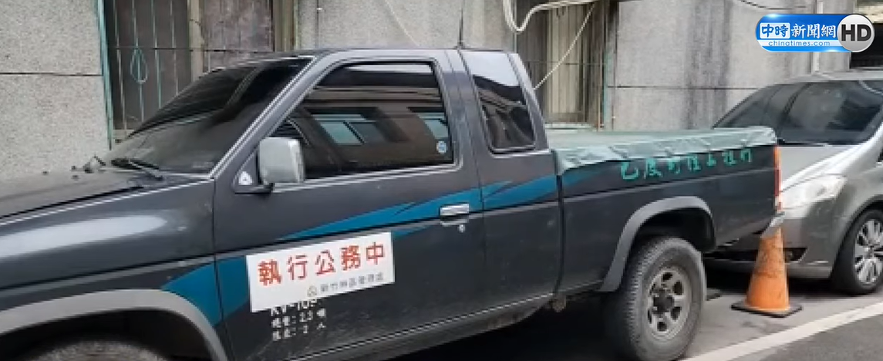 | 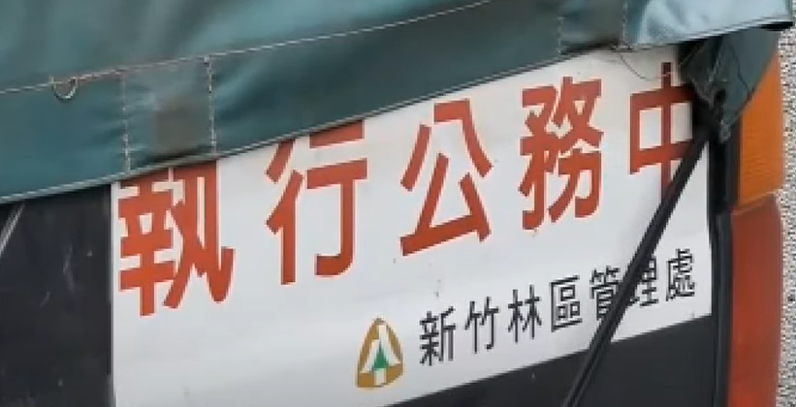  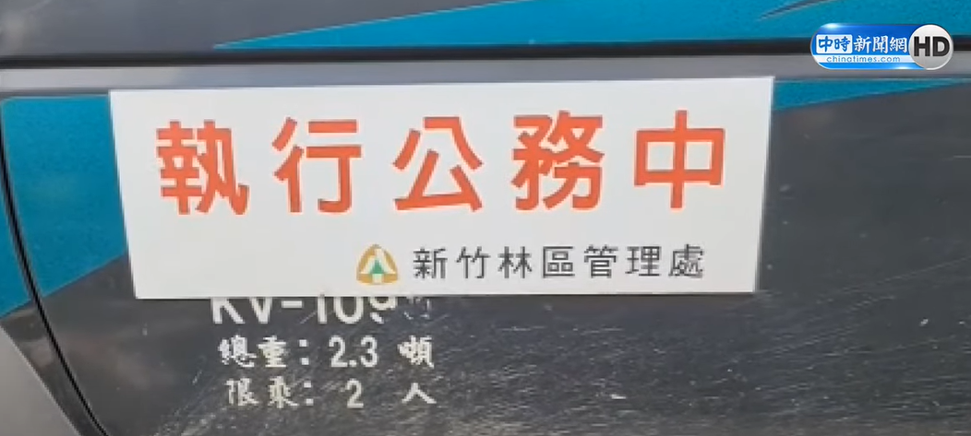
資料來源：中時新聞網

是以，林姓獵人經原行政院農業委員會林務局人員聯繫獲悉本案桃園市政府將進行相關圍捕行動，於112年3月27日於轄區進行埃及聖䴉例行性巡查時，駕駛貼有「執行公務中」車輛，經派出所所長告知圍捕地點，抵達圍捕現場、參與圍捕，並告知「是林務局來支援的」等情，尚屬明確。

然查，原行政院農業委員會林務局於108年間為加速移除強勢外來入侵種埃及聖䴉之族群數量，以專案報告計畫方式，函請內政部警政署同意該局借用原住民獵人專長，於專案期間，使用合法自製獵槍移除埃及聖䴉。內政部警政署分別於108年12月6日、109年5月22日及9月30日函復同意，並於公文提示：「（一）獵捕區需公告周知，並於明顯處放置警告標誌，以保障民眾安全。進行獵捕時並需確認無人員在內活動。……。（三）獵捕相關計畫應先與轄區地方政府進行溝通，進行相關分工作業。」本案原行政院農業委員會林務局原意雖係欲借重獵人追蹤動物本領，協助桃園市政府捉捕狒狒，亦應知該獵人為常年協助移除埃及聖䴉承攬廠商，其使用獵槍特性，且本案狒狒流蕩場域集中於街區、民宅，圍捕行動當有公共安全之虞，原行政院農業委員會林務局聯繫獵人過程中，自應予充分說明相關情境及本案東非狒狒為保育類野生動物等任務目標，以積極掌控風險，並有效避免本案「圍捕行動」演變為「獵殺行動」憾事。

又查，依據桃園市政府及新竹縣政府於本案發生後均反映，「目前各縣市政府僅針對一般野生動物救傷收容訂定作業流程，並無訂定中大型野生動物逃脫捕捉與處理流程及演練訓練，且涉及跨縣市捕捉，以致無所依循處理和應對。」、「查各地方政府之野生動物承辦人員皆為1-2名，而桃園市政府野生動物保育業務為農業局林務科執掌，主協辦人員亦僅2名，非專業獸醫；故本次出動動保處人員協助捕捉，其平日為捉捕遊蕩犬貓，對中大型動物捕捉非其專業，故在捕捉技術上實難克服。」、「動物習性難掌握於造成捕逸之困難、飼主如何自行圍捕、提升地方政府保育業務工作人員專業人力及設備，例如捕逸麻醉專業獸醫師闕如」。農業部亦於本案履勘簡報時說明：「野生動物業務繁雜，難以兼顧……，以現有人力及經費，真的是以疲於奔命的方式，在處理各項業務」、「涵括領域範圍過大，常致承辦人員流動率偏高，難以施予完整專業訓練且願意繼續留下辦理野生動物保育業務。又，地方政府首長對野生物保育業務較不重視，致人力不足，常無法有效處理與因應各項野生動物保育事件。」是以，農業部知悉野生動物業務繁雜，地方野保人力、物力匱乏等情，至為明確。

且查，桃園市政府於本案處理過程，因未有相關捕捉及救傷野生動物經驗，以致圍捕過程、人力配置及專業均備受質疑，爰該府於本案履勘及約詢時一再反映其困境，並建議「……爾後倘有跨縣市具危險性野生動物逸失相關案情，請農業部林業保育署應主責辦理相關捉捕行動。」、「考量捉捕具危險性野生動物逃逸導致地方主管機關所衍生之費用及桃園市政府承辦人員僅接受一般性教育訓練，無受實務操作相關訓練，爰亦請農業部林業保育署應主責辦理相關捉捕行動或是統一由農業部林業保育署建立捕捉開口合約廠商讓各縣市政府運用。」再參據本案諮詢野生動物學者亦指出：「狒狒的事情發生後，有縣市政府找我說要訂定SOP，我認為不須為了可能20年才遇到的事件就耗費資源人力建立SOP，也許演練過10年後才會再碰到。建議要懂得尋求資源……。林務局的野生動物救傷系統可以支援地方政府野生動物緊急事件處置，有依區域分工，北動、特生中心、屏科大收容中心、野灣等。透過林務局協調救傷中心應該能得到諮詢與協助」等意見，顯示野生動物保育案件因具有特殊性、不常見，地方主管機關於處理大型野生動物流蕩捕捉案件，於現階段而言，確實有其人力、物力、經費、專業技術等問難，中央主管機關農業部掌握相關資源，允應適時主責辦理或予其充分協助，以符野生動物保育法立法意旨。

綜上，農業部為野生動物保育法中央主管機關，負有監督地方主管機關野保業務之責，明知野生動物種類繁多且案件均屬特殊，地方野保人力向來匱乏，且桃園市政府自3月中旬以來，連日疲於奔命捕捉狒狒仍束手無策，已演變為社會高度關注野保事件，桃市府多次電話諮詢相關專業單位，該部林業保育署卻輕率聯繫常年使用獵槍移除外來種之獵人，而未給予充分情境說明，且獵人駕駛貼有「新竹林區管理處執行公務中」公示外觀之車輛抵達後亦表示「為其管區…來支援的」等語，外人均認係中央主管機關農業部人員到場協助，終致狒狒遭獵槍傷死亡，「圍捕安置」演變為「獵殺」，均難辭其咎。

新竹縣政府為野生動物保育法、動物保護法地方主管機關，負有查核、稽查及評鑑之責，轄內六福村飼養之狒狒逃脫原因與確切數量，迄今仍屬未知，事後雖現地查核並命其限期改善、加強防逃措施，惟歷來尚有遭訴其展演動物孟加拉虎、非洲獅、長頸鹿等飼養環境不良等情，仍應持續追蹤、輔導改善，以落實生命教育、增進動物福利

按野生動物保育法第2條規定：「本法所稱主管機關：在中央為行政院農業委員會；在直轄市為直轄市政府；在縣（市）為縣（市）政府。」同法第15條規定：「無主或流蕩之保育類野生動物及無主之保育類野生動物產製品，主管機關應逕為處理，並得委託有關機關或團體收容、暫養、救護、保管或銷毀。」同法第37條規定：「瀕臨絕種及珍貴稀有野生動物於飼養繁殖中應妥為管理，不得逸失。如有逸失時，所有人或占有人應自行或報請當地主管機關協助圍捕。」

次按動物保護法第1條規定：「為尊重動物生命及保護動物、增進動物福利，特制定本法。」、同法第2條規定：「本法所稱主管機關：在中央為行政院農業委員會；在直轄市為直轄市政府；在縣（市）為縣（市）政府。」、同法第6條之1第5項規定授權訂定之動物展演管理辦法第21條前段規定：「直轄市、縣（市）主管機關應每年指派動物保護檢查員稽查展演動物之營業場所、紀錄及管理情形；……」及第22條規定：「直轄市、縣（市）主管機關辦理轄內動物展演者之評鑑，每2年應達1次以上，……。」

經查，位於新竹縣關西鎮之六福村於112年3月29日晚間，始表示本案東非狒狒為其所有。詢據新竹縣政府說明略以：112年3月23日新聞報載桃園市平鎮區出現遊蕩狒狒，並有相關影像佐證，新竹縣政府立即致電詢問財團法人莊福文化教育基金會(下稱莊福基金會)附設動物園(即本案六福村)動物管理部主管，是否有動物逸逃以及在養數量有無短少，渠表示尚無法確認且在養數量難以確切清點，但該園已派員協助捕捉。新竹縣政府農業處於現場查核，初步判定飼養場域無明顯可逃逸之漏洞，但因狒狒群體飼養於大型開放展場，現場鑑定種類及數量上有其難度，因此縣府函請園方盡速以科學、可執行之方式精確計算數量，並於112年3月25日函請莊福基金會於1週內將清點結果回報縣府。事件發生初期，莊福基金會以持有之保育類登記卡數量回報及對外否認狒狒為其所有，迄至112年3月29日始承認死亡東非狒狒從園區脫逃。原行政院農業委員會林務局於112年3月30日函請桃園市政府將圍捕東非狒狒所耗費人事、物力等成本精算後向六福村求償，並於112年4月間預告野生動物保育法第37條、第50條之1及第51條修正草案，課與飼主通報義務、負擔圍捕費用及加重飼主怠未通報罰則等規定；新竹縣政府於112年3月31日以莊福基金會違反野生動物保育法第37條規定，依同法第51條第1項第8款規定核處莊福基金會新臺幣5萬元罰款。

為瞭解本案東非狒狒自六福村脫逃原委、所飼養保育類野生動物孟加拉虎、非洲獅，以及輸入長頸鹿申請案等情，本院於112年5月12日會同原行政院農業委員會等有關機關，赴六福村動物區域履勘。詢據新竹縣政府及六福村均表示「仍無從得知東非狒狒何時及如何逃脫」，惟為防範逃逸事件，已依主管機關現地查核意見，加強防逃設施及人員訓練，並於6個月內完成狒狒數量清點及逐隻標記及結紮；孟加拉虎屬獨居動物，園方已避免非必要之群展或群居飼養而導致打鬥受傷：非洲獅區域，已增加高台設施提供遮蔭及活動空間；申請輸入長頸鹿部分，自101年起陸續死亡8隻長頸鹿，其死亡原因分別為：摔倒頭部受創、早產、急性死亡症候群及細菌感染致腸毒血症等，惟並無特定死亡原因，又依學者專家歷次會議建議改善之方向大致為：改善飼養環境、加強醫療照顧及寄生蟲捻轉胃蟲的防治計畫等。為改善長頸鹿飼養環境及加強相關醫療照護，六福村分別於111年3月4日及111年4月7日提送2次改善長頸鹿照養及醫療計畫，原行政院農業委員會分別於111年4月7日及112年1月18日召開2次專案會議審查，因其改善計畫尚有應予改善事項，其中主要為以下問題仍有疑慮：長途運送之風險、捻轉胃蟲防治及大型草食哺乳類動物醫療設備及門檻高，原行政院農業委員會112年3月24日函復不同意六福村輸入長頸鹿案。該公司至今尚未提出長頸鹿輸入申請案。

綜上，新竹縣政府為野生動物保育法所定地方主管機關，轄內六福村飼養之東非狒狒逃脫原因，迄今仍屬未知，事後雖現地查核並命其限期改善、加強防逃措施，惟歷來尚有遭反映其展演動物孟加拉虎、非洲獅、長頸鹿等飼養環境不良等情，仍應持續追蹤、輔導改善，以落實生命教育與增進動物福利。

飼養或繁殖保育類或具有危險性之野生動物，應具備「適當場所及設備」，野生動物保育法第34條定有明文。本案經履勘六福村狒狒圈養區域並參據專家意見，發現遮陽空間及環境豐富度較低，然據新竹縣政府反映，未有「適當場所及設備」之明確標準可供依循。復因開放展場現場鑑定種類及數量上有其難度，凸顯現行野生動物登記備查制度實未能充分發揮「個體辨識」功能。中央主管機關農業部允應研議評估「適當場所及設備」原則性指引之可行性及適時授予教育訓練，並強化野生動物登記註記備查措施，以符實需

按野生動物保育法第31條第1項及第2項規定略以，「飼養或繁殖保育類野生動物，係由所有人或占有人填具資料卡或持證明文件，向縣（市）主管機關登記備查；變更時，亦同。」第33條規定：「主管機關對於保育類或具有危險性野生動物之飼養或繁殖，得派員查核，所有人或占有人不得規避、拒絕或妨礙。」同法第34條規定：「飼養或繁殖保育類或具有危險性之野生動物，應具備適當場所及設備，並注意安全及衛生；其場所、設備標準及飼養管理辦法，由中央主管機關定之。」次按保育類或具危險性野生動物飼養繁殖管理辦法第3條規定：「保育類或具危險性野生動物之飼養、繁殖場所及設備，依動物種類及習性，予以提供適當之食物、飲水及充足之活動空間，注意其生活環境之安全、遮蔽、通風、光照、溫度、清潔及其他妥善之照顧，並應避免易遭騷擾之環境」。

原行政院農業委員會林務局於東非狒狒槍傷死亡後，邀集專家學者於112年3月31日、5月10日勘查六福村狒狒飼養場域，提出「應增加環境豐富度、增加遮陽設施」等建議。本案為瞭解六福村野生動物園東非狒狒區域現地情況，於112年5月12日赴現地履勘確實發現，現場較少樹冠或其他可供遮蔭、躲避空間，且環境豐富度較低。詢據六福村表示：「現況較少喬木植栽是因植栽易於狒狒活動過程中破壞致死」；原行政院農業委員會表示：「因為靈長類動物會攀折樹枝及啃食樹葉，導致樹木快速死亡，除非將樹木周圍做防止攀爬的設施，如此又失去可遮陰的效果，又區內樹木種植過多，會增加動物脫逃風險」；臺北市立動物園則表示：「建議可將棲地內的植物區分為預期被破壞與預期持續栽種兩個類別，並提供適當的植栽保護措施。另依據國際動物福祉概念，仍是要回歸動物行為判定動物個體的福祉，國際上建議之照養措施並非唯一標準。」

然查，法規所稱「合適飼養環境」、「適當場所及設備」之認定標準，詢據新竹縣政府反映：「因應不同動物習性，飼主如何完善防逃設備及能力所之能及，應訂定明確規範標準以為遵循，並採專業證照制度簽證審認。」、「關於飼養環境，係依動物展演管理辦法18條第1項第1款規定，要求業者提供合適的飼養環境，依該條規定業者應提供符合動物習性與其生理狀態之飼養環境……等，惟其規定過於空泛，除非發生明顯違法情形，否則難以依本條規定約束業者。鑒於野生動物之飼養環境及行為皆為專業領域，而法規又難以具體規範，目前僅能於評鑑或查核時邀集學者專家共同會勘審查，再依學者專家之意見要求業者改善，學者專家未提出意見者，難以要求業者改善」等意見。

另查，新竹縣政府獲悉本案東非狒狒流蕩於桃園市區時，曾於112年3月24日赴具有地緣關係之六福村查核，初步判定飼養場域無明顯可逃逸之漏洞，但因狒狒群體飼養於大型開放展場，現場鑑定種類及數量上有其難度，又因六福村以其所持有之保育類野生動物登記卡紙本156隻（151隻草原狒狒、5隻東非狒狒）進行數量回報，不符新竹縣政府電子檔案登載之155隻（150隻草原狒狒、5隻東非狒狒），爰於事件初期，遭六福村否認為其所飼養且無法確認狒狒種類。類此情形，本案諮詢專家指出：「開山產店的老闆持有的黑熊名義上一直沒死，因為個體沒有基因鑑定或其他準確的個體辨識文件，辦理查核的公務員看到有一隻熊，數量對，就檢查通過。奇怪的是，山產店卻一直有熊掌、穿山甲的貨源，並且主動向我們推銷，問其來源卻無法告知。這就是狸貓換太子的現象。本案狒狒事發時，林務局或地方主管機關第一時間無法說清楚動物哪裡來。修正後野生動物保育法規定，保育類動物得陳列展示，依法登記申請，但是每一個機構的物種數量，長期以來主管機關都沒有掌握，難道是飼養機構說了算？中央主管機關放任不管，展演機構沒有對動物的基因鑑定，長期以來近親交配，基因衰退，動物健康不良。」是以，依據現行野生動物保育法第31條所定之野生動物登記備查相關規定，於主管機關現地查核登記其飼養繁殖情形時，如何確認實際數量變動情形，並以肉眼辨識個體外觀？尤其「群體飼養」圈養動物數量與登記數量是否相符？動物脫逃時，依據現行登記資料卡必要記載內容及樣式等資訊，是否能充分發揮「個體辨識」功能，均不無疑義。

綜上，飼養或繁殖保育類或具有危險性之野生動物，應具備「適當場所及設備」，野生動物保育法第34條定有明文。本案經履勘六福村狒狒圈養區域並參據專家意見，發現遮陽空間及環境豐富度較低，然據新竹縣政府反映，未有「適當場所及設備」之明確標準可供依循。復因開放展場現場鑑定種類及數量上有其難度，凸顯現行野生動物登記備查制度實未能充分發揮「個體辨識」功能。中央主管機關農業部允應研議評估「適當場所及設備」原則性指引之可行性及適時授予教育訓練，並強化野生動物登記註記備查措施，以符實需。

處理辦法：

調查意見一，提案糾正桃園市政府。

抄調查意見一，函請桃園市政府議處違失人員見復。

調查意見二，提案糾正農業部。

抄調查意見二，函請農業部議處違失人員見復。

抄調查意見三，函請新竹縣政府確實檢討見復。

抄調查意見四，函請農業部確實研處見復。

調查報告之案由、調查意見及處理辦法公布版上網公布。

調查委員：趙永清
浦忠成
紀惠容

中 華 民 國 112 年 10 月 4 日
案名：保育類野生動物東非狒狒遭獵槍傷致死案
關鍵字：六福村、狒狒、獵人、獵槍

行政院農業委員會配合行政院組織改造，於112年8月1日改制為農業部。
迄至112年9月15日，本案涉刑事部分於臺灣桃園地方檢察署未偵結。
病理解剖報告記載「單一非接觸或非近距離獵槍傷」，該六福村人員擊發之麻醉槍應未擊中本案狒狒。
桃園市政府112年5月3日與9日電子郵件查復履勘資料、112年7月10日府農林字第1120180163號密函（於公布時解密）、112年7月28日電子郵件查復約詢資料、112年8月21日府農林字第1120224515號函。
LINE群組112年3月27日計有38人，包括：桃園市政府農業局局長陳冠義、農業局盧專門委員、農業局動保處處長王得吉、六福村總監葉先生、六福村獸醫吳先生，以及副市長辦公室、新聞處、民政局、消防局、警察局、警察局楊梅分局、觀旅局、新屋區公所等人。
桃園市政府112年5月3日與9日電子郵件查復履勘資料、臺北市立動物園112年5月2日電子郵件查復履勘資料。
農業部112年8月7日農林業字第1121621674號函。
依據槍砲彈藥刀械許可及管理辦法第4條規定，敘明自製獵槍數量、使用時間、租借、槍彈管理作為等，並函報內政部警政署辦理相關許可程序，以符槍砲彈藥刀械管制條例立法目的。（資料出處：內政部警政署「研商原住民使用自製獵槍適法性座談會」摘要紀錄）
新竹縣政府112年5月5日電子郵件查復履勘資料、112年7月27日電子郵件查復約詢資料、新竹縣政府112年8月16日府農森字第1124013805號函。
莊福基金會登記於新竹縣飼養之狒狒共3種，分別為草原狒狒(Papio cynocephalus，登記卡中文名載為狒狒，惟依學名判定中文名應為草原狒狒)151隻、東非狒狒5隻(Papio anubis，登記卡中文名載為黃狒狒，惟依學名判定中文名應為東非狒狒)、阿拉伯狒狒(Papio hamadryas)8隻。
林保字第1121700619號函。
新竹縣政府112年3月31日府農森字第1124011560號函處分書（已繳納結案）。
112年3月31日林務局邀集6位動物及AI專家，針對莊福基金會狒狒飼養環境及放養場域如何強化園區整體安全性，還有狒狒種類及數量如何明確有效清點，提供專業建議，決議請莊福基金會1個月內改善防逃設施及人員訓練，6個月內完成狒狒數量清點及逐隻標記及結紮。
農林務字第1121606134A號函。

